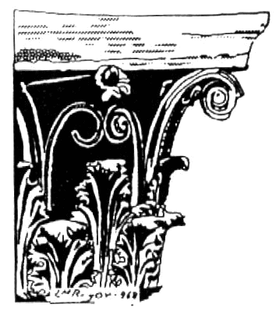

ACANTO

Associazione per lo Studio delle Dinamiche di Gruppo

COIRAG

SCUOLA DI PSICOTERAPIA SEDE DI GENOVA

In collaborazione con il Dipartimento di Salute Mentale e delle Dipendenze
della ASL 3 GENOVESE

GIOVEDI’ 20 MARZO 2014

c/o BiBi Service Via XX Settembre, 41/3° piano GENOVA

“Un organizzatore della realtà psichica del
gruppo: il complesso fraterno”

seminario teorico-esperienziale con

RENÉ KAËS

PROGRAMMA

9 – 9.30 Registrazione dei partecipanti

9.30 – 9.45 S. MENNELLA, Presidente di Acanto: Presentazione della giornata

9.45 – 10 M. VAGGI, Direttore Dipartimento di Salute Mentale e delle Dipendenze: Saluti

10 – 10.15 A. PALA CIURLO, Segretario Scientifico di Acanto: Introduzione al tema

10.15 – 11.30 R. KAËS: “Un organizzatore della realtà psichica del gruppo: il complesso fraterno”

11.30 – 11.45 Coffee break

11.45 – 13 Domande ed approfondimenti

13 - 14.30 Pausa Pranzo

14.30-17 Tavola rotonda con conduttori di gruppo Soci di Acanto, commento di R. KAËS e discussione finale

Segreteria organizzativa: dott. G. Carlini
per iscrizioni: e-mail: segretario@acanto-genova.it – tel.: 3396371459 - www.acanto-genova.it

E’ stato richiesto l’accreditamento ECM (Provider ASL3 Genovese)
per Medici (Disciplina: Psichiatria, Neuropsichiatria Infantile) e Psicologi

Costo del seminario: 30 euro
gratuito per studenti, specializzandi e diplomati COIRAG, soci Acanto e Dipendenti ASL3

L’incontro è a numero chiuso: verranno accettate iscrizioni fino ad un massimo di 100 persone.

